２０１３年７月号
岐阜市科学館
岐阜市本荘3456-41
℡ 058-272-1333
てんたい君

13番目の黄道星座!? ～へびつかい座～
星図の時間、星占いで親しみのある星座が見られます。これらは黄道上に12個あるので「黄道12星座」と呼ばれています。しかし、夏の星座であるへびつかい座の一部も黄道にかかっています。13番目の黄道星座に思いを寄せてみませんか。
黄道→

タイヨウクン

るさをえるをよう！
には、によりるさをさせる＝「」があるんだ。７８は、のでもある、くじらの「ミラ」のいきがをえるよ。ミラは、332で２.0から10.1までるさがするんだ。ののは、2.1までるくなるから、でもにることができるよ。３と
けいから、
のとに、
の20°
にえるい
きをてみよう。
さそり ～にくSカーブ～
のの、のにきなSのカーブがあるわ。そのには、くく１「アンタレス」があるの。このSカーブがさそり。アンタレスは「さそりの」ともばれ ているの。さそりのS
カーブは、では
「うおつり」、で
は「」、インドネシ
アのジャワでは「ヘ
ビ」、じくボルネオ
では「やしの」など、
によってなもの
にてられているの。
さんにはにえるか
しら？

ツキコサン

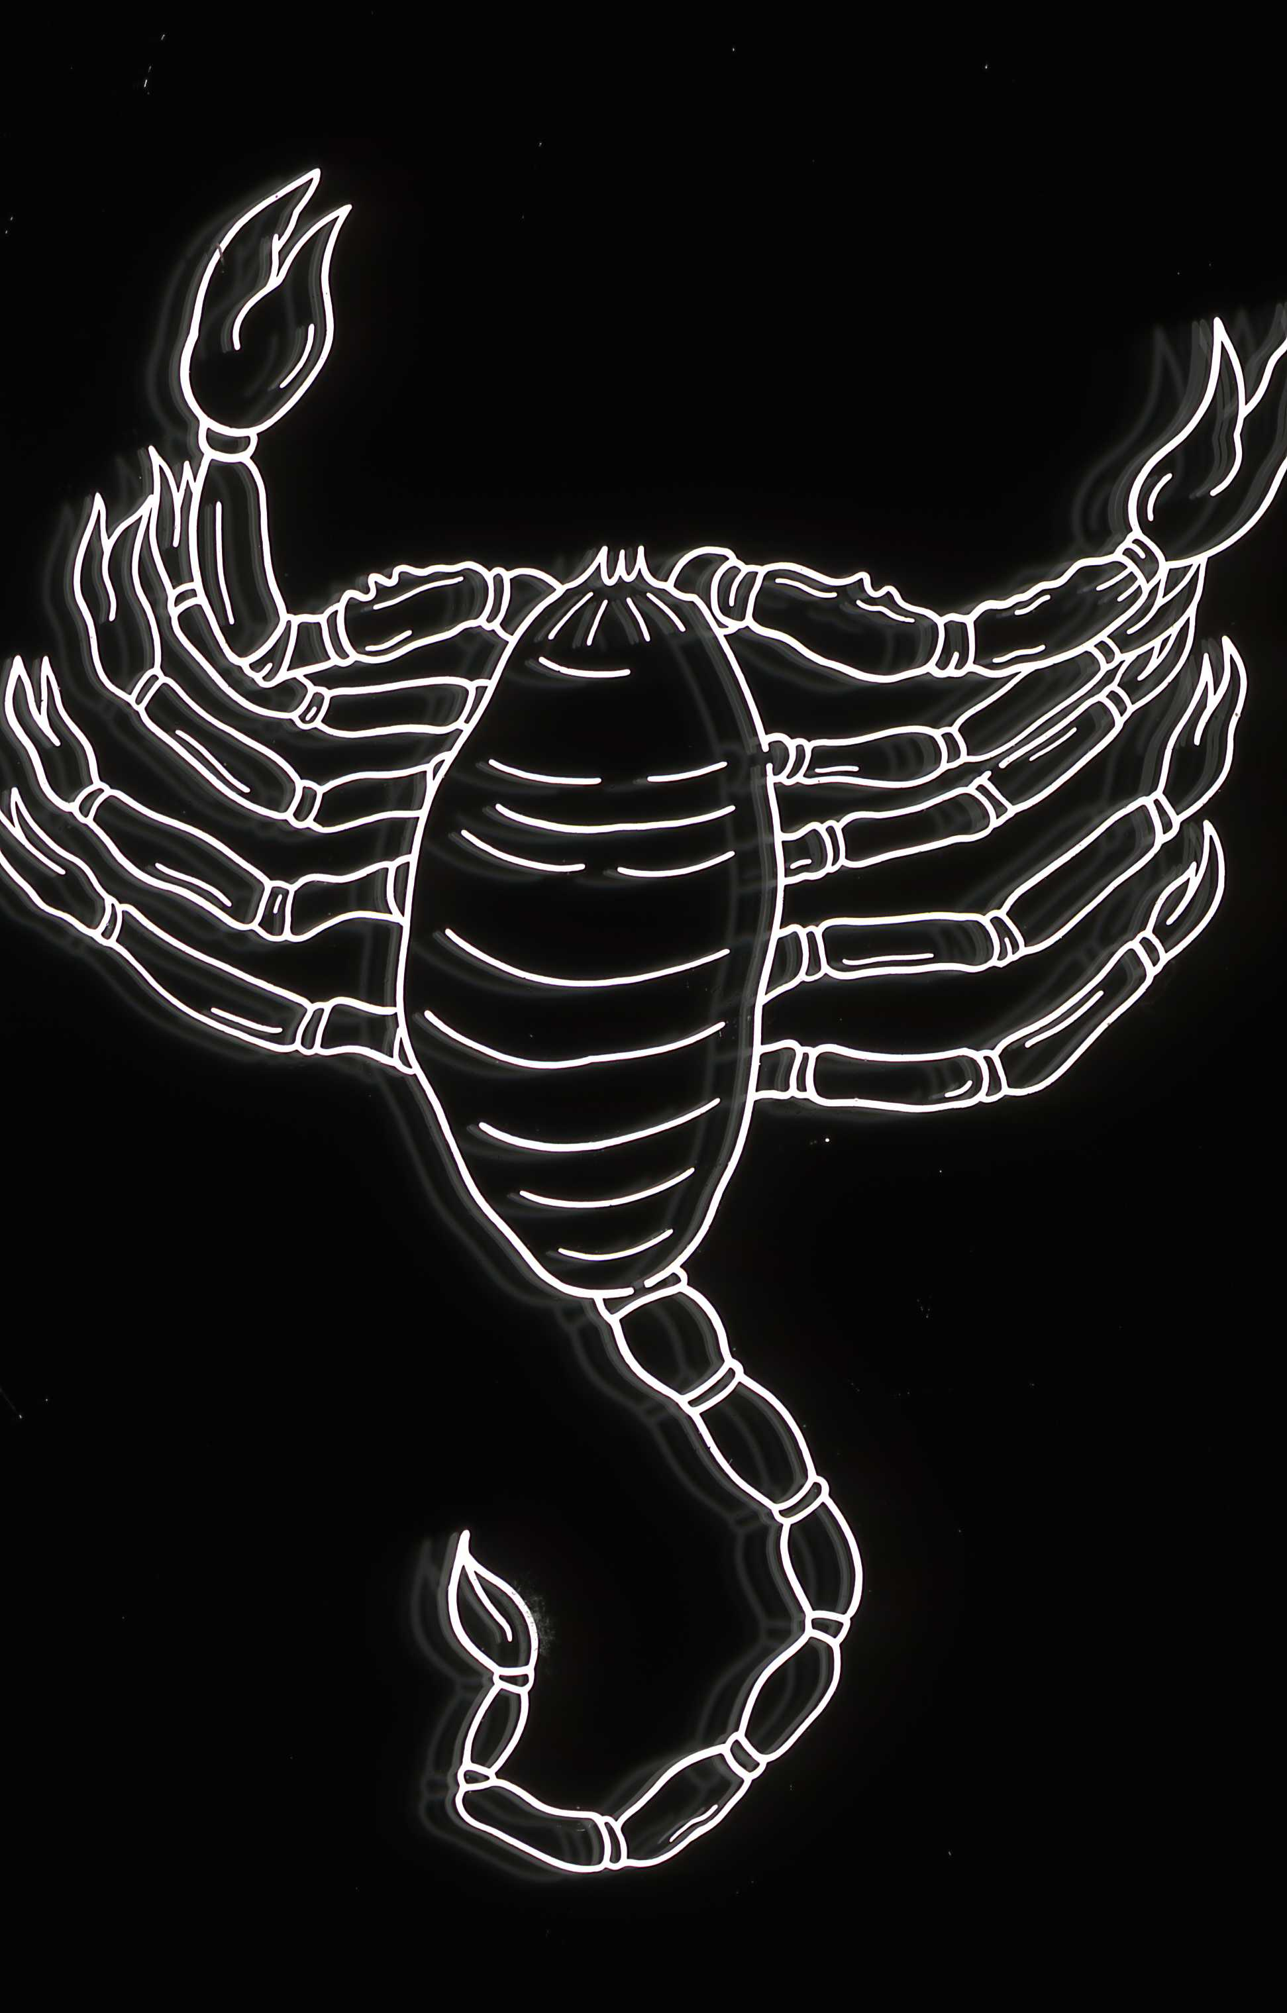

月の満ち欠け（時間は月が東から出る時刻：観測地・岐阜市）
三日月 |  | 半月  （上弦） |  | 満月 |  | 半月  （下弦） |  | 新月
6/11 | 6:44 | 6/17 | 12:22 | ６/2３ | 18:52 | 6/30 | 23:43 | 7/8 | 4:39
7/10 | 6:27 | 7/16 | 12:15 | 7/23 | 19:12 | 7/30 | 23:32 | 8/7 | 5:17
※日の入り後、月を見るのに適した期間（7/１2～7/25）


７7は。でも、８１３も。どっちが？
、たちがっているは「（）」とって、がのりをるをもとにしてられたものだ。それのは「（）」とって、のちけのをもとにしてられたものだ。もともとはの７７にわれていた。しかし、がにわっても、７７にをうはいた。だから、でも７７にがわれている。ところが、の１は２９．５なので１２では３５４となり、とはにちに
ずれがじる。そのため、の７７は、は８１３になる（によって
わるぞ！）。だから、７７も、８１３も、どちらも
なんだ。そのをさけるため、７７のを
「」とび、７７のとしている。
みんなは、どちらのにをっているかな？
ドッシー

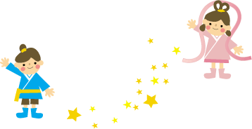



Ｑ「アンタレス」は何座の１等星でしょう？
（答え…さそり座）
夏を代表する星座とも言えるさそり座。さそり座の１等星アンタレスには、「火星に抵抗するもの」という意味があります。互いに赤さを競い合っているからなのでしょうね。

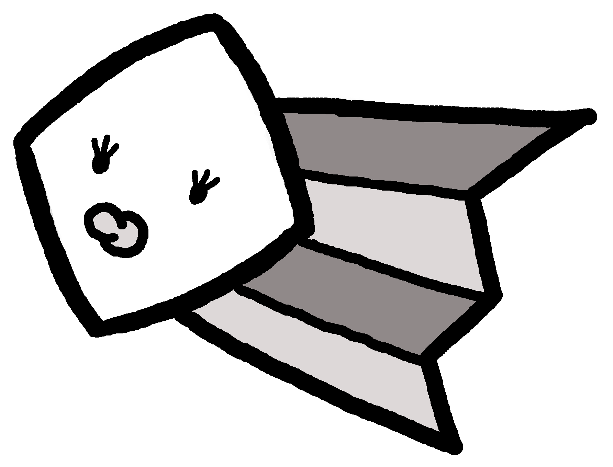
七夕特別番組が期間限定で始まります！
プラネタリウムでは、６月２９日（土）から７月７日（日）まで、七夕特別番組として
「たなばたさま」が投映されます。ぜひ、ご家族みなさんでご覧ください。
 | 11時 |  | 12時 |  | 13時 |  | 14時 |  | 15時 |  | 16時
平日
(7/19まで)
土曜日  日曜日  (7/19まで) |  |  | 昼間の  星を見る会 |  |  |  |  | 昼間の  星を見る会 |  |  | 昼間の  星を見る会

- ７月１３日（土）19:00～は「星を見る会」。当日9:30からチケット配布（定員制）
屋上・天文台で土星、月、M13などの観察をします。大人300円子ども100円
- ７月2７日（土）19:00～21:00は「駅前観望会 ぎふスターウオッチング」。参加無料。予約不要。
出前観望会、受付中！ 岐阜市市民協働推進課（℡265-4141 内線６１７５）にお申し込みを。

ナガレボチー

星空解説＆
ワンピース
14:30～
※たなばたさま(６/29～７/7)

星空解説＆ワンピース

16:00～

星空解説＆
銀河鉄道の夜

13:00～
※投映時間は各回約55～60分（アリオンタイムは約60分）、
前半に今夜の星空解説付き。

星空解説＆
土:銀河鉄道の夜日: 7日まで七夕物語
14日から 空へ
キッズ
タイム
星の王子さま
10:30～

星空解説＆
ワンピース

1３:０0～
星空解説＆
ワンピース
14:30～
※たなばたさま(６/29～７/7)

- 星空タイム 毎月第２土曜日17:30～ オール生解説のプラネタリウムです。
☆ 7/19までは、「昼間の星を見る会」（11:３0～、14:00～、15:30～）土・日・祝日に屋上天文台にて。

＜館内用＞

Ｑ「アンタレス」は何座の１等星でしょう？
（答え…さそり座）
夏を代表する星座とも言えるさそり座。さそり座の１等星アンタレスには、「火星に抵抗するもの」という意味があります。互いに赤さを競い合っているからなのでしょうね。

←館内用は、「星空クイズ」のみが異なっています。
紙とインクの節約のため、「星空クイズ」のみ確認をお願いします。

